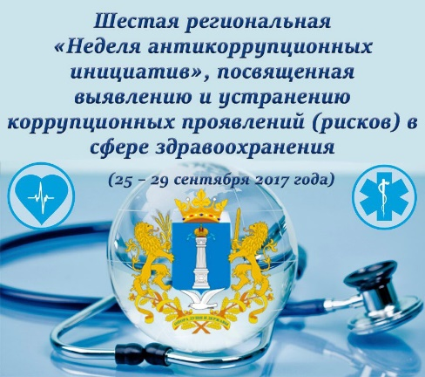
25.09.17 в Ульяновской области стартовала шестая Неделя антикоррупционных инициатив

В соответствии с поручением Губернатора Сергея Морозова тематическая пятидневка, посвященная выявлению и устранению коррупционных проявлений в сфере здравоохранения, будет проходить с 25 по 29 сентября.
В ходе Недели антикоррупционных инициатив в исполнительных органах власти состоятся более 240 тематических мероприятий. Планируется, что их участниками станут около 30 тысяч ульяновцев. В муниципальных образованиях пройдет более 450 мероприятий, в медицинских организациях – порядка 800. В вузах региона будет организовано более 50 тематических площадок, участниками которых станут порядка трех тысяч студентов.
«В рамках пятидневки органы власти сосредоточат внимание на профилактике коррупции, устранении зон коррупционного риска. Для работников организаций пройдут краткосрочные курсы, семинары, тренинги и встречи, где эксперты обсудят вопросы коррупционных проявлений в сфере здравоохранения», - сообщил Уполномоченный по противодействию коррупции в Ульяновской области Александр Яшин.
По его словам, целый блок мероприятий будет проведен во всех областных медицинских организациях. В эти дни состоятся приемы граждан, «круглые столы» с участием представителей пациентских организаций, дни антикоррупционного просвещения в медицинских организациях, вузах и школах.
Ключевыми мероприятиями региональной профильной недели по информации Уполномоченного станут совместные заседания муниципальных Палат справедливости и общественного контроля, Общественных палат и общественных советов по профилактике коррупции. Здесь эксперты рассмотрят итоги антикоррупционной деятельности за первое полугодие этого года и принимаемые меры по профилактике коррупции в сфере здравоохранения. Кроме того, в регионе будут организованы конференция «Этика во взаимоотношениях: «медицинский работник - пациент» и «Общественный контроль в сфере здравоохранения», интернет-акция «Честный регион - достойное будущее!» #япротивкоррупции, конкурс социальных проектов «Антикоррупционное воспитание», открытая обучающая антикоррупционная сессия-практикум «Организационные и правовые основы противодействия коррупции». Участниками «круглых столов» станут представители пациентских организаций Ульяновской области.
Как отмечает Александр Яшин, итоги профильной недели планируется подвести на первом форуме «Медицина Ульяновской области - без коррупции!» 6 октября.
Напомним, в Министерстве здравоохранения, семьи и социального благополучия региона сформирована специальная рабочая группа, которая совместно с институтами гражданского общества выработала комплекс мер по профилактике коррупции в профильной сфере.
С планом проведения основных мероприятий профильной недели можно ознакомиться на сайте Уполномоченного http://anticorrupt-ul.ru/anons/7298.html. Дополнительную информацию получить по телефону: (8422) 58-52-74 (главный советник администрации Губернатора Ульяновской области по обеспечению деятельности Уполномоченного по противодействию коррупции в Ульяновской области Роман Заятдинов).

